INDICAÇÃO Nº 3736/2017

Indica ao Poder Executivo Municipal operação ‘tapa-buracos” na Rua da Agricultura, no bairro Jardim Pérola.

Excelentíssimo Senhor Prefeito Municipal,

Nos termos do Art. 108 do Regimento Interno desta Casa de Leis, dirijo-me a Vossa Excelência para sugerir que, por intermédio do Setor competente, seja executada operação “tapa-buracos” na Rua da Agricultura, defronte ao número 1.258, no bairro Jardim Pérola, neste município.

Justificativa:

Conforme visita realizada “in loco”, este vereador pôde constatar o estado de degradação da malha asfáltica da referida via pública, fato este que prejudica as condições de tráfego e potencializa a ocorrência de acidentes, bem como o surgimento de avarias nos veículos automotores que por esta via diariamente trafegam.

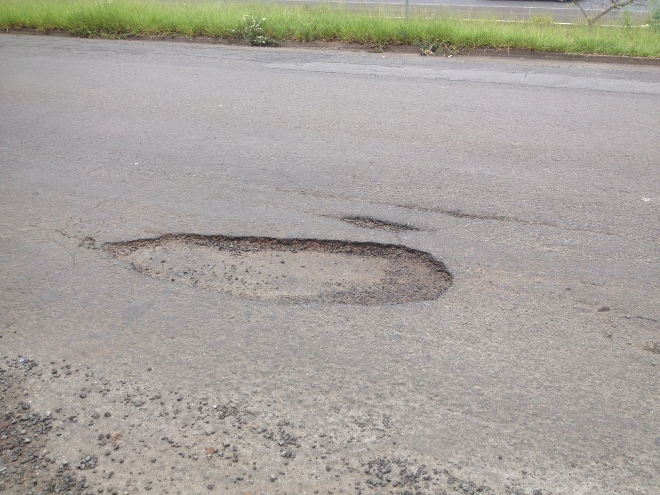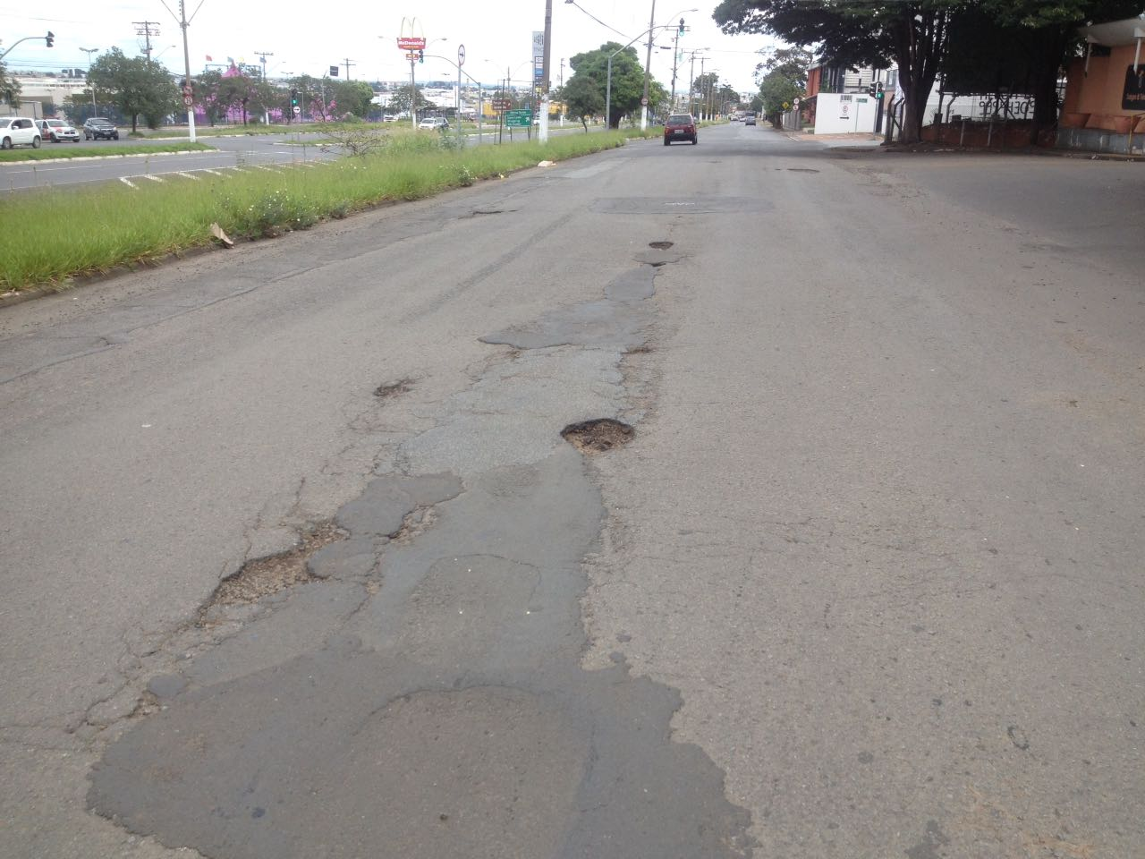

Plenário “Dr. Tancredo Neves”, em 12 de abril de 2.017.

CELSO LUCCATTI CARNEIRO

“Celso da Bicicletaria”

-vereador-

